Departamento de Engenharia Elétrica e de Computação
SEL0384 – Laboratório de Sistemas Digitais I
Prof. Dr. Maximiliam Luppe

PRÁTICA Nº9

Dispositivos de Lógica Programável tipo FPGA
Circuitos Sequenciais

Objetivos:
Familiarização com a ferramenta Quartus Lite da Intel/Altera e Projeto e síntese de circuitos sequenciais em dispositivo reconfigurável (FPGA).

Equipamentos necessários:
- Kit Mercurio® IV

Introdução:

Esta prática de laboratório tem por objetivo a implementação de um módulo contador binário síncrono com reset assíncrono e com barramento de dados de tamanho parametrizável no kit Mercurio® IV (Cyclone® IV EP4CE30F23).

Os contadores binários podem ser classificados, quanto ao clock, em contadores assíncronos (figura 1(a)), quando apenas o primeiro estágio recebe o sinal de clock, enquanto que o clock dos demais estágios depende da saída dos estágios anteriores, e contadores síncronos (figura 1(b)), quando todos os estágios recebem o mesmo sinal de clock, ficando a lógica combinacional responsável pela definição do próximo valor. Entende-se por estágio o circuito formado por um FF (flip-flop), que pode ser tanto do Tipo-D, do Tipo-T ou JK-MS, e uma lógica combinacional associada, responsável por definir o próximo estado do FF.
Figura 1 - Exemplo de contador de década assíncrono (a) e síncrono (b) com FF JK-MS
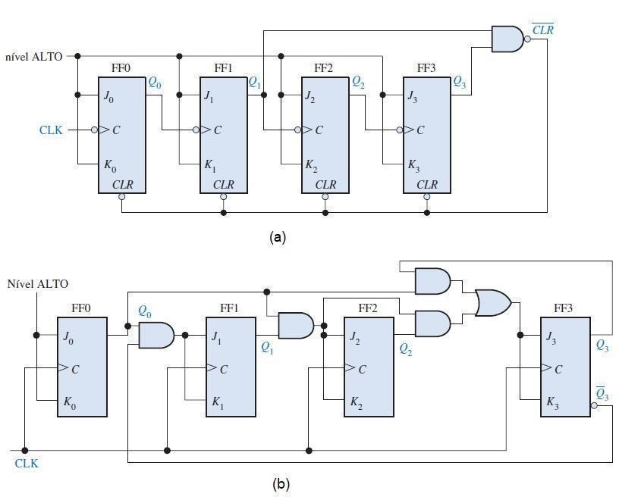
Fonte: site da internet

Em projetos de sistemas digitais, os contadores podem ser utilizados principalmente para realizar a contagem de dados, possibilitando a implementação de diversos equipamentos, como relógios, cronômetros, multímetros etc., assim como para a divisão de frequência de uma fonte de clock, possibilitando a geração de diversas frequências de clock a partir de uma única fonte. Em arquiteturas de computadores, o contador pode ser utilizado para implementar o PC – Program Counter.

Procedimento Experimental:

Apresentar a implementação de um módulo contador binário com reset assíncrono e com barramento de dados de tamanho parametrizável utilizando a linguagem de descrição de hardware VHDL, baseado na figura 2.

Figura 2 - Exemplo de contador binário e síncrono com FF JK-MS
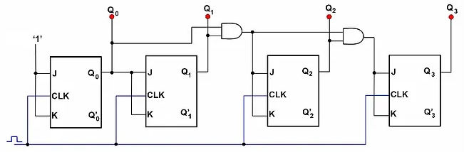

Criar uma pasta denominada MercurioIV_counter, com as subpastas docs, modelsim, quartus e src, e criar um projeto na pasta quartus, também denominado MercurioIV_counter, ativando apenas o clock, os push-buttons e os LEDs.

Abrir o projeto no Quartus Lite e implementar um contador binário síncrono parametrizável utilizando VHDL, denominado counter.v, armazenando o código na pasta src. Incorporar o código do contador no projeto principal (MercurioIV_counter), ligando os buttons KEY[0] e KEY[1] às entradas clk e clrn do contador, e as saídas q ao DISP0, e executar o projeto no kit Mercurio® IV.

Apresentar código VHDL, circuito RTL, número de células lógicas utilizadas e foto do kit com o circuito funcionando.

